- La cible

Zoé a placé 4 jetons sur la cible. Elle a obtenu 10 points. Où a-t-elle placé ses jetons ?
1
2
3
4

Solution :
1-2-3-4 ou 2-2-3-3

- Chemin des formes

Découpe toutes les formes.
Assemble toutes ces formes par les côtés de même longueur pour construire un chemin.

- Long court

Lequel de ces trois crayons est le plus long ? Lequel est le moins long ?
Lequel est le plus court ?
Le + long
Le + court
Le - long

- Le chemin de Toutou

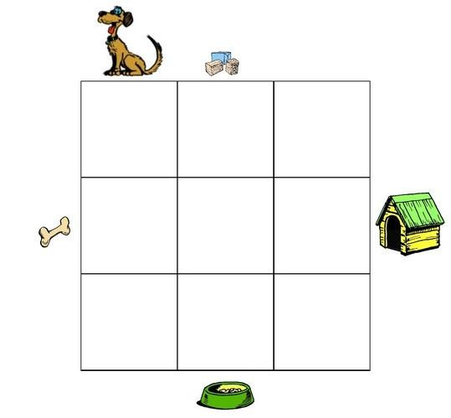

Découpe les 9 pièces carrées « chemin ».
Place ces 9 pièces dans le quadrillage pour construire un chemin qui permet à Toutou d’aller manger le sucre, sa pâtée, son os et dormir dans sa niche.

Voici les 9 pièces carrées du chemin de TOUTOU (à découper)

